Edo Strategy

**1.** **Общие положения**

* Жанр: настольная игра с двумя режимами камеры - вид сверху, свободная
* Игра зависит от мультиплеера, выполненного в формате комнат
* Платформа: Android, iOS
* Сеттинг: Феодальная Япония эпохи Сенгоку
* Визуальный стиль: стилизованная воксельная графика
* Механики одинаковы со стандартной монополией, но переделаны в соответствии с сеттингом
* В игре присутствует внутриигровая валюта (бесплатная и донатная) и магазин.
* Поп-ап таблички с описанием зданий при нажатии/зажатии соответствующего здания
* Камера:

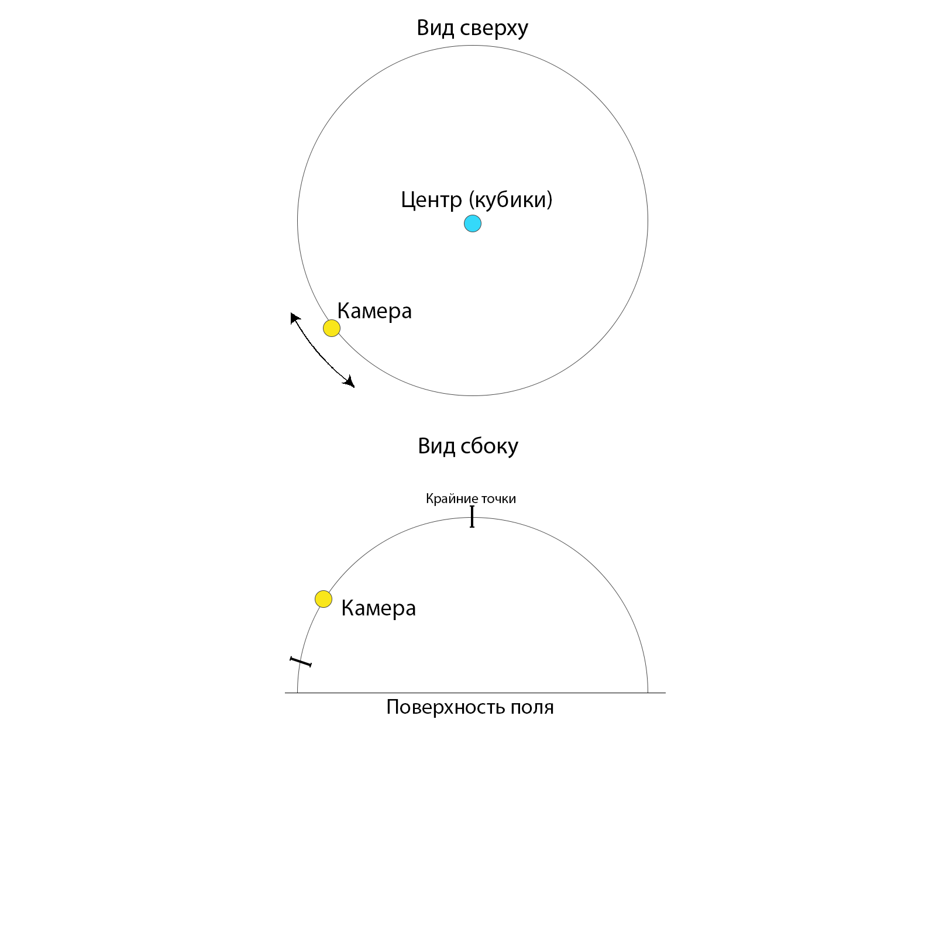

**2. Правила**

* Основной ресурс игрока - мощь клана (влияние). Далее - МК
* В начале игры игрокам выдается 1500 мк.
* При прохождении круга игроку выдается 200 мк (+ 10% от налога его зданий). Можно получить эту сумму дважды за один и тот же ход, если, например, вы оказались на поле Шансов или Казны, сразу после поля «СТАРТ» и вытащили карточку, на которой написано "Переходите на поле «СТАРТ».
* Для передвижения нужно бросить 2 кубика в свой ход, затем выполнить одно из этих действий:
  + Завоевать клетку, на которой стоит игрок
  + (платить арендную плату, если вы оказались на территории Недвижимости, принадлежащей другим)???
  + Потерять мк в при попадании на “Горный перевал” или “Ловушку”
  + Вытащить карту “Шанс” или “Событие”
  + Оказаться в тюрьме
  + Остановится на торговой точке
* Если на кубиках выпадает дубль, то кубики можно бросить еще раз после выполнения действий клетки. Если дубль выпадает 3 раза подряд, то игрок попадает в тюрьму.
* Если вы остановитесь на поле, обозначающем здание, у вас будет право первого выбора на её захват. Если вы решились захватить его, то вы тратите мк, кол-во которого указано в инфе на этом игровом поле. Если вы решили не брать эту клетку, она выставляется на аукцион и отдается тому из игроков, кто даст за неё наибольшую цену, начиная с любой цены, которую готов заплатить один из играющих. Даже хотя вы отказались от захвата Недвижимости по первоначальной цене, вы можете принять участие в аукционе.
* Владение клетками дает право взимать (арендную плату)? с любых игроков, которые остановились на этой клетке. Очень выгодно владеть все клетки одной цветовой группы, ибо тогда вы можете строить **дома** на любой Недвижимости этого цвета.
* Сумма, подлежащая уплате, указана в информации о клетке и может изменяться в зависимости от количества зданий, построенных на ней. **Если игрок имеет все клетки одной цветовой группы и клетка не застроена домами, “аренда” удваивается.** Однако, если у владельца всей цветовой группы хотя бы один участок Недвижимости этой группы заложен, он не может взимать с вас двойную арендную плату. Если на участках Недвижимости были построены Дома и Башни, арендная плата увеличивается, что будет показано в Документе на право собственности на эту Недвижимость. За остановку на заложенной Недвижимости арендная плата не взимается.
* Если игрок остановился на одном из **специальных полей** (**проливы**), то нужно заплатить арендную плату(?) равную количеству очков, которые выпали на кубиках, когда вы сделали ход, приведший вас на это поле, умноженных на **4** (игрок владеет **одним** проливом) или **10** (владеет **двумя**)
* Если игрок попал на это поле в результате указаний на взятой карточке Шансов или Общественной казны, он должен бросить кубики, чтобы определить, сколько ему придется платить. Если он решил не покупать эту Недвижимость, “Банкир” выставляет предприятие услуг на аукцион и продает тому из игроков, кто даст за него наибольшую сумму. Игрок тоже можете принять участие в аукционе.
* **Порт** работает так же как и остальные здания. Арендная плата зависит от количества портов, купленных игроком.
* Остановка на поле “**Шанс**” и “**Казна**” означает вытягивание карты из соответствующей стопки. Игрок должен немедленно выполнить указания, приведённые на карточке. **Если он взял карточку, на которой написано «Бесплатно освободитесь из Тюрьмы», он может оставить её себе до тех пор, пока она ему не понадобится, или же он можете продать её другому игроку по взаимно согласованной цене.**
* Чтобы выйти из **Тюрьмы**, игроку надо:
  + Потратить 50 мк и продолжить игру, когда до него дойдет очередь
  + Купить карточку «Бесплатно освободитесь из Тюрьмы» у другого игрока по взаимно согласованной цене и использовать её для того, чтобы освободиться
  + Использовать карточку «Бесплатно освободитесь из Тюрьмы», если она уже есть
  + Остаться здесь, пропуская три его очередных хода, но каждый раз, когда до игрока доходит очередь, бросать кубики и, если в один из таких ходов у него выпадет одинаковое число очков, он может выйти из Тюрьмы и пройти такое число полей, которое выпадет на кубиках.
* После того, как игрок пропустил три хода, находясь в Тюрьме, он должен выйти из неё и потратить 50 мк, прежде чем он сможет передвинуть свою фишку на такое число полей, которое выпало у него на кубиках. Находясь в Тюрьме, он может получать арендную плату за вашу Недвижимость, если она не заложена.
* Если игрок не был «отправлен в Тюрьму», а просто остановился на поле «Тюрьма» в ходе игры, он не платит никакого штрафа, так как он «Просто зашел ненадолго» в неё**. Следующим ходом он может двигаться.**
* Когда у игрока есть все клетки одной цветовой группы, он может покупать дома, чтобы поставить их на любом из участков. Это увеличивает арендную плату. Стоимость дома показана в информации о клетке.
* Дома нужно застраивать равномерно: вы не можете построить второй дом на любом из участков одной цветовой группы до тех пор, пока вы не построили по одному Дому на каждом из участков этой цветовой группы, третий — пока не построили по два на каждом, и так далее. Максимальное количество Домов на одном участке — **четыре**. Продавать Дома также нужно равномерно.
* Вы можете застраивать ваши объекты только непосредственно перед Вашим ходом, максимально — 3 дома (объекта) за 1 ход. Не построив Дома (объекты), вы, тем не менее, можете получать двойную арендную плату с любого игрока, остановившегося на любом из незастроенных участков Недвижимости вашей цветовой группы.
* Прежде, чем вы можете купить **Башню(?)**, вам нужно иметь четыре Дома на каждом участке полностью принадлежащей вам цветовой группы. Их можно купить также, как и Дома, но стоят они четыре Дома, которые возвращаются в Банк, плюс ту цену, которая указана в Документе на право собственности. На каждом участке можно построить только одну **Башню**.
* Если в Банке не осталось Домов, вам придется подождать, пока кто-либо из других игроков не вернет ему свои Дома. Точно так же, если вы продаете Башни, вы не можете заменить их Домами, если в Банке нет лишних Домов. Если в Банке осталось ограниченное число Домов или Отелей, и два или более игроков хотят купить больше зданий, чем есть у Банка, Банкир выставляет здания на аукцион для продажи тому из игроков, кто предложит за них большую цену, при этом за начальную цену он берет ту, которая указана на соответствующем Документе на право собственности.
* Вы можете продать незастроенные клетки любому игроку, заключив с ним частную сделку на сумму, согласованную между вами. **Однако, нельзя продать другому игроку Участок, если на любом ином Участке той же цветовой группы стоят какие-либо здания.** Если вы хотите продать какой-либо Участок принадлежащей вам цветовой группы, вначале вам необходимо продать Банку все здания, стоящие на Участках этой цветовой группы. Дома должны продаваться равномерно, так же, как они покупались. (см. выше пункт «Дома»).
* Дома и Отели нельзя продавать другим игрокам. Их следует продавать Банку по цене, в два раза меньшей той, что указана в соответствующем Документе на право собственности. Здания можно продавать в любое время. **При продаже Башни Банк платит вам половину стоимости четырёх Домов, которые были отданы в Банк при покупке Башни. Все Башни одной цветовой группы должны продаваться одновременно.**
* **При необходимости, для того, чтобы вы могли получить деньги, Отели могут быть снова заменены Домами. Для этого вам нужно продать Отель Банку и получить взамен четыре Дома плюс половину стоимости самого Отеля.**
* **Заложенная Недвижимость** может продаваться только другим игрокам, но не Банку.
* Если у вас не осталось денег, но нужно оплатить долги, вы можете получить деньги, заложив какую-нибудь Недвижимость. Для этого вначале продайте Банку любые здания, находящиеся на этом участке Недвижимости. **Если вы потом захотите погасить ваш долг перед Банком, вам нужно будет заплатить ему эту сумму плюс 10 % сверху.** Если вы закладываете какую-либо Недвижимость, она по-прежнему принадлежит вам. Ни один другой игрок не может получить её, заплатив сумму залога в Банк.
* По заложенной Недвижимости нельзя взимать арендную плату, хотя арендная плата по-прежнему может поступать к вам за другие объекты Недвижимости той же цветовой группы. **Вы можете продать заложенную Недвижимость другим игрокам по согласованной с ними цене. Покупатель затем может решить погасить взятый под залог этой недвижимости долг, внеся в Банк соответствующую сумму залога плюс 10 %. Он может также заплатить только 10 % и оставить Недвижимость в залоге.** В таком случае при окончательном снятии залогового обременения придется уплатить в Банк ещё 10 %.
* Когда ни один из Участков одной цветовой группы больше не заложен, владелец их может начать вновь покупать Дома по полной цене.
* **Если вы должны Банку или другим игрокам больше денег, чем вы можете получить по вашим активам, вас объявляют банкротом, и вы выбываете из игры.**
* Если вы должны Банку, Банк получает все ваши деньги и Документы на право собственности. Затем Банкир продает с аукциона каждый из объектов Недвижимости тому игроку, который предложит наивысшую цену. Вы должны положить карточки «Бесплатно освободитесь из Тюрьмы» вниз соответствующей стопки.
* Если вы стали банкротом из-за долгов другому игроку, ваши Дома и Отели продаются Банку по половине их первоначальной стоимости, и ваш кредитор получает все деньги, Документы на право собственности и карточки «Бесплатно освободитесь из Тюрьмы», которые у вас есть. Если у вас есть какая-либо заложенная Недвижимость, вы должны также передать её этому игроку, он должен немедленно уплатить по ней в Банк 10 % , а затем решать, стоит ли ему немедленно выкупить её по полной стоимости или оставить в залоге.
* Последний оставшийся в игре участник является победителем.

**3. Таблицы**

**3.1. Статы зданий**

|  |  |  |  |  |  |  |  |  |  |  |
| --- | --- | --- | --- | --- | --- | --- | --- | --- | --- | --- |
|  |  | **Рента** | | | | | | **Постройка** | |  |
| **Название** | **Стоимость** | **0 д.** | **1д.** | **2д.** | **3д.** | **4д.** | **Башня** | **Дом** | **Башня** | **Залог** |
| Серебряная руда | 60 | 2 | 10 | 30 | 90 | 160 | 250 | 50 | 50 | 30 |
| Золотая руда | 60 | 4 | 20 | 60 | 180 | 320 | 450 | 50 | 50 | 30 |
| Онсэн | 100 | 6 | 30 | 90 | 270 | 400 | 550 | 50 | 50 | 50 |
| Юкаку | 100 | 6 | 30 | 90 | 270 | 400 | 550 | 50 | 50 | 50 |
| Театр кабуки | 120 | 8 | 40 | 100 | 300 | 450 | 600 | 50 | 50 | 60 |
| Пристань | 140 | 10 | 50 | 150 | 450 | 625 | 750 | 100 | 100 | 70 |
| Лесопилка | 140 | 10 | 50 | 150 | 450 | 625 | 750 | 100 | 100 | 70 |
| Каменоломня | 160 | 12 | 60 | 180 | 500 | 700 | 900 | 100 | 100 | 80 |
| Додзё | 180 | 14 | 70 | 200 | 550 | 750 | 950 | 100 | 100 | 90 |
| Застава Н. | 180 | 14 | 70 | 200 | 550 | 750 | 950 | 100 | 100 | 90 |
| Шинсенгуми | 200 | 16 | 80 | 220 | 600 | 800 | 1000 | 100 | 100 | 100 |
| Кузница | 220 | 18 | 90 | 250 | 700 | 875 | 1050 | 150 | 150 | 110 |
| Конюшня | 220 | 18 | 90 | 250 | 700 | 875 | 1050 | 150 | 150 | 110 |
| Мельница | 240 | 20 | 100 | 300 | 750 | 925 | 1100 | 150 | 150 | 120 |
| Тодай-дзи | 260 | 22 | 110 | 330 | 800 | 975 | 1150 | 150 | 150 | 130 |
| Кинкаку-дзи | 260 | 22 | 110 | 330 | 800 | 975 | 1150 | 150 | 150 | 130 |
| Ицукусима | 280 | 24 | 120 | 360 | 850 | 1025 | 1200 | 150 | 150 | 140 |
| Замок Инуяма | 300 | 26 | 130 | 390 | 900 | 1100 | 1275 | 200 | 200 | 150 |
| Замок в Осаке | 300 | 26 | 130 | 390 | 900 | 1100 | 1275 | 200 | 200 | 150 |
| Замок Химэдзи | 320 | 28 | 150 | 450 | 1000 | 1200 | 1400 | 200 | 200 | 160 |
| Железная руда | 350 | 35 | 175 | 500 | 1100 | 1300 | 1500 | 200 | 200 | 175 |
| Сера | 400 | 50 | 200 | 600 | 1400 | 1700 | 2000 | 200 | 200 | 200 |

**3.2. Статы особых клеток**

|  |  |  |  |  |
| --- | --- | --- | --- | --- |
| **Название** | **Стоимость** | **Рента** | | **Залог** |
|  |  | **Одно здание** | **Два здания** |  |
| Пролив Каммон | 150 | 4 * Кубики | 10 * Кубики | 75 |
| Канал Кии | 150 | 4 * Кубики | 10 * Кубики | 75 |

**Все порты имеют одинаковые статы:**

|  |  |  |  |  |  |  |
| --- | --- | --- | --- | --- | --- | --- |
| **Название** | **Стоимость** | **Рента** | | | | **Залог** |
|  |  | **1 порт** | **2 порта** | **3 порта** | **4 порта** |  |
| **-//- Порт** | **200** | **25** | **50** | **100** | **200** | **100** |

**3.3. Описание карт “Шанс”**

|  |  |  |  |
| --- | --- | --- | --- |
| **Обсудите дела с давним другом в Замке Химэдзи**  если он проходит старт, то получает 200 мк | **Правильная политика приносит плоды**  Игрок проходит на старт и получает $$, откуда и название | **Освобождение из тюрьмы**  может быть использована позже или продана | **Наводнение**  игрок тратит  40 мк за каждый дом  115 мк за каждую башню |
| **Ваши союзники усомнились в Вашей духовности Тодай-дзи**  если он проходит старт, то получает 200 мк | **Банда дезертиров**  Игрок тратит 15 мк | **Помощь от союзников**  Игрок получает 150 мк | **Бесчестье наказуемо**  отправляйтесь в тюрьму |
| **Капитальный ремонт**  40 мк за каждый дом  115 мк за каждую башню | **Игрок отправляется в Северный порт**  если он проходит старт, то получает 200 мк | **Высокая урожайность**  Игрок получает 50 мк | **Прохождение через топи**  Игрок тратит 20 мк |
| **Перевооружение**  Игрок тратит 150 мк | **Победа в сражении**  Игрок получает 100 мк | **Не все же время работать**  Игрок отправляется в Онсэн  если он проходит старт, то получает 200 мк | **Ах, обозный тот еще растяпа**  Игрок возвращается на 3 клетки назад |

**3.4. Описание карт “Событие”**

|  |  |  |  |
| --- | --- | --- | --- |
| **Склад с большим запасом вооружения**  Игрок получает 200 мк | **Победа в сражении**  Игрок получает 25 мк | **Освобождение из тюрьмы**  может быть использована позже или продана | **Победа в сражении**  Игрок получает 25 мк |
| **Нахождение новых жил**  Игрок получает 100 мк | **Волна добровольцев**  Игрок получает 25 мк | **Вас арестовали**  отправляйтесь в тюрьму | **Неудачный исход**  Игрок тратит 50 мк |
| **Подношение плохим не бывает**  Игрок получает 10 мк | **Удобно иметь умелых купцов**  Игрок получает 50 мк | **Потеря полей**  Игрок тратит 100 мк | **Новое украшение - хорошая идея** Вернитесь на Серебряные рудники |
| **Сбор дани**  Игрок получает 100 мк | **Удачный шпионаж**  Игрок получает 10 мк с каждого игрока | **Рискованные меры**  Игрок тратит 10 мк  или берет карту “Шанс” | **Потеря складов с вооружением**  Игрок тратит 50 мк |